Was ist eine PinPoint-LED und was hat das mit Sensorik zu tun?

SICK Glossar – der schnelle Klick zu den wichtigsten Fachbegriffen

Abkürzungen und Fachbegriffe werden für Außenstehende oder Neulinge schnell zur echten Herausforderung. Zumal jede Technologie und jeder Fachbereich oft eigene Wortkreationen hat. Wie soll man das verstehen? Sick hat die wichtigsten Begriffe aus der Sensorik in einem Glossar zusammengestellt und übersichtlich erläutert.

Geht’s um Sensoren und Lösungen für industrielle Anwendungen kann man durchaus einmal mit seinem Fachlatein am Ende sein. Wofür wird der eine oder andere Sensor eingesetzt? Welche Vorzüge hat eine Technologie oder was bedeutet ein ganz bestimmter Terminus? Das kostenlose Glossar von Sick bietet die richtigen Antworten aus erster Hand.

Know-how aus der Praxis für die Praxis
Von A – wie Absolut-Encoder – bis Z, wie Zeitfunktion. Der Klick auf www.sick.at/glossar lohnt sich, denn das Glossar von SICK sorgt für einen schnellen Einblick in die Welt der Sensorik und ihrer praktischen Anwendung. Die wichtigsten technischen Definitionen und Begriffe aus der Fabrik-, Logistik- und Prozessautomation werden kurz und übersichtlich erklärt.

Wenn ein Begriff fehlt oder Fragen offen bleiben, einfach ein kurzes Mail an Sick schicken – das Glossar wird laufend ergänzt. Spannende Fragestellungen zum Thema Sensorik werden von den Experten gerne beantwortet und in die Übersicht aufgenommen.

www.sick.at/glossar

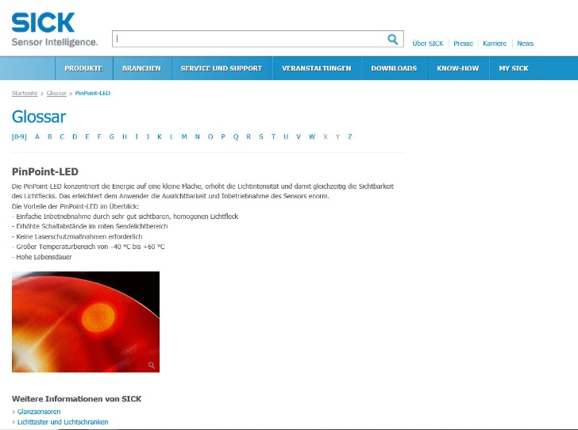

glossar.jpg
www.sick.at/glossar: Der schnelle Klick zu den wichtigsten Fachbegriffen und Abkürzungen in der Sensorik.
Bild: Sick

SICK ist einer der weltweit führenden Hersteller von Sensoren und Sensorlösungen für industrielle Anwendungen. Das 1946 von Dr.-Ing. e. h. Erwin Sick gegründete Unternehmen mit Stammsitz in Waldkirch im Breisgau nahe Freiburg zählt zu den Technologie- und Marktführern und ist mit mehr als 50 Tochtergesellschaften und Beteiligungen sowie zahlreichen Vertretungen rund um den Globus präsent. Im Geschäftsjahr 2018 beschäftigte SICK knapp 10.000 Mitarbeiter weltweit und erzielte einen Konzernumsatz von rund 1,6 Mrd. Euro.

SICK Österreich, mit Firmensitz in Wiener Neudorf (NÖ), ist für den gesamten Vertrieb von intelligenten Sensor-Lösungen und Dienstleistungen für die Fabrik-, Logistik- und Prozessautomation in Österreich und 14 weiteren Ländern in Südosteuropa verantwortlich.
Weitere Informationen erhalten Sie unter www.sick.at

